7-В клас
- Українська мова
1.Вивчити тему "Прийменник";
2.повторити тему "Прислівник";
3.виконати вправи після відповідних параграфів.
- Українська література
1.вивчити напам'ять вірші Л. Костенко і В. Симоненка(по одному на вибір);
2.читати твір М. Павленко « Русалонька із 7-В»
- Англійська мова
1.вправа 3,ст.149(письмово, вивчити слова)
2. ст.150( вивчити вирази в рамці)
3. вправа 1,ст.152(написати відгук на улюблений фільм)
4. вправа 1,ст.155-157( вивчити слова)
5. вправа 4,ст.161(вивчити розповідь про Київ)
- Зарубіжна література
Частина 1.
Список літератури у кожному робочому зошиті , літературні вікторини
Частина 2.
Виконати тести
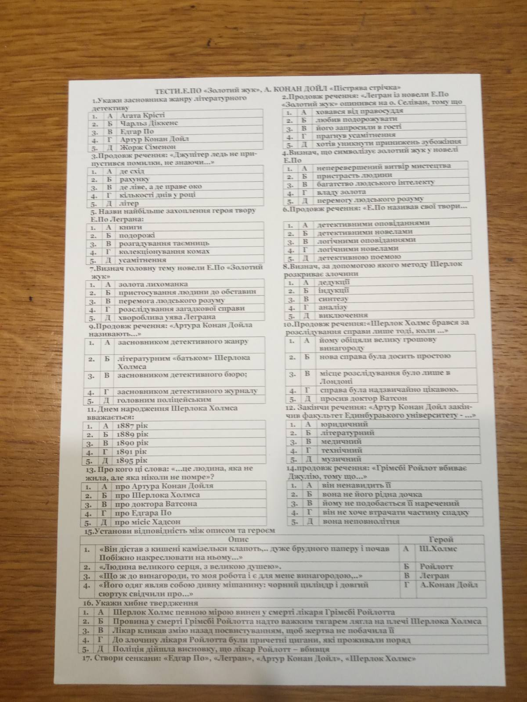
Частина 3.
Літературна вікторина. Артур Конан Дойл "Пістрява стрічка". Запитання і відповідь реченнями.

- Польська мова

- Алгебра
1. Параграф 3. п. 23,ст.160
2. Виконати письмово вправи, виділені зеленим кольором
3. Із рубрики "Перевір себе" виконати завдання 6,ст.170
- Геометрія
Частина 1. 1. Практичну роботу доробити.
2. Виконати задачі на побудову(ст. 174)
3. Параграф 4.п.23. письмово завдання, виділені зеленим кольором
Частина 2. Опрацювати матеріал https://www.youtube.com/watch?v=oYZFA11GGH4&feature=share

- Біологія
Частина 1.
Завдання з біології ( виконати в зошиті)
https://m.facebook.com/story.php?story_fbid=2946159102118160&id=1284417864958967&sfnsn=mo
https://www.youtube.com/watch?v=Iz9UPeJ4_Hs&feature=youtu.be
Частина 2.
Переглянути відео та в зошиті написати як відбувається ускладнення процесів життєдіяльності в тварин
https://www.youtube.com/playlist?list=PLWteg9_gGYtGKoQc_C9ZkzkZOf9icKlMG&fbclid=IwAR0GL22wtHIPR0cBGIU240utPT0yoYYlaDeq732ADJpJBsVMAkgMzlQUHHE&app=desktop
- Географія
Частина 1.
1.Параграфи 49-51.
2.Тести з відповідних тем(розміщені на освітній платформі "На Урок"). 3.Практична робота 10 в "Зошитах для практичних робіт". 4.Дослідження" Здійснення уявної подорожі уздовж 50-ї паралелі Євразії: складання карти маршруту з позначенням країн, природних об'єктів і природних комплексів"
Частина 2.
Виконати онлайн-тести :з теми "Клімат Євразії" -6 або 20; з теми Внутрішні води Євразії -12 або24(по одному ,на вибір учня, з кожної теми. Скріншот результатів скинути в групу, чи вчительці географії на Вайбер.
Сайт-https//naurok.com.ua
Вибираєте: географія-7клас-номер тесту.
Успіхів вам

- Фізика
1.Повторити параграфи 20-24
2. Вивчити параграф 25
3. Виконати письмово завдання 21-24
- Хімія
Повторити параграфи 20-24 , вивчити 25,
Зробити проект на одну з тем: 1. Роль води, вода - розчинник.
2. Розв’язання проблеми "Збереження чистоти водойм"
3. 3начення водних розчинів в житті людини.
4. Зберігаючи воду-заощаджуєш родинний бюджет
(реферат від 5 сторінок, презентація від 7 слайдів)
- Історія України
Параграф 21-22
- Всесвітня історія
Параграф 15
- Інформатика
Опрацювати наступні теми з інтерактивного підручника:
http://python.itknyga1.co.ua/14/
http://python.itknyga1.co.ua/15/
http://python.itknyga1.co.ua/16/
Якщо не відкриваються посилання одразу,то потрібно їх скопіювати(кожне окремо) і вставити в рядок пошуку в пошуковій системі.
- Основи здоров’я
Параграфи 22-24вивчити.
Повторити параграфи 14-21, підготуватися до тематичного оцінювання.
- Трудове навчання
Для хлопців: параграфи 27-29.
для дівчат: проект «Писанка». Виготовлення декоративного яйця в любій доступній техніці виконання.
- Образотворче мистецтво
Малюнок "Набір кухонних меблів"
- Музичне мистецтво
Музичний театр ХХ ст", стр. 106-110.
Послухати чи подивитись фрагментарно:
рок- оперу "Ісус Христос- суперзірка"(Е. Ллойда Вебера);
" Юнона і Авось"(Г.Татарченко).
- Фізична культура
Вправи на розвиток загально-фізичної підготовки.
- Християнська етика
"Кардинальна зміна апостола Павла" https://bpc.org.ua/apostolu-z-chusla-dvanadcyatu/svap-petro/
Наступні завдання будуть розміщені на веб-сервісі Google Classroom у відповідних курсах.

